Утв. приказом Минфина РФ
от 25 марта 2011 г. № 33н
(в ред. от 16 ноября 2016 г.)

ПОЯСНИТЕЛЬНАЯ ЗАПИСКА
К БАЛАНСУ УЧРЕЖДЕНИЯ
 |  |  | КОДЫ
 | Форма по ОКУД |  | 0503760
на 1 октября 2023 г. |  | Дата | 01.10.2023
Учреждение ГОСУДАРСТВЕННОЕ БЮДЖЕТНОЕ УЧРЕЖДЕНИЕ ЗДРАВООХРАНЕНИЯ "ПЕНЗЕНСКАЯ РАЙОННАЯ БОЛЬНИЦА" |  | по ОКПО | 90694294
Обособленное подразделение _______________________________
Учредитель МИНИСТЕРСТВО ЗДРАВООХРАНЕНИЯ ПЕНЗЕНСКОЙ ОБЛАСТИ |  | по ОКТМО | 56000000
Наименование органа,
осуществляющего |  | по ОКПО | 90694294
полномочия учредителя |  | Глава по БК | 855
Периодичность: квартальная, годовая
 |  | к Балансу по форме | 0503730
Единица измерения: руб. |  | по ОКЕИ | 383
Раздел 1 «Организационная структура учреждения»

Показатель | Значение показателя
Юридический адрес учреждения | Пензенская область, Пензенский район, с.Кондоль ул.Мира д.1
Почтовый адрес учреждения | г.Пенза Сухумский проезд, д.8
Перечень видов осуществляемой деятельности в соответствии с ОКВЭД 2 | 86.10
Наименования обособленных структурных подразделений, зарегистрированных в ТО ФНС РФ | -
Было ли изменение типа учреждения в отчетном периоде? | нет
Была ли реорганизация учреждения в отчетном периоде? | нет
Было ли изменение наименования учреждения в отчетном периоде? | нет
Наименование органа, осуществляющего внешний государственный финансовый контроль | Счетная палата по Пензенской области
Были ли изменения полномочий учреждения? | нет
Применялось ли профессиональное суждение бухгалтера в отчетном периоде? | нет
Переданы ли полномочия по ведению бухгалтерского учета другому учреждению? | нет
Были ли изменения в составе наблюдательного совета учреждения отчетном периоде? | -
Представленные показатели бухгалтерской отчетности за отчетный период сформированы исходя из нормативных правовых актов, регулирующих ведение бухгалтерского учета и составление бухгалтерской отчетности? | да
Имеется ли информация о будущих отчетных периодах, касающаяся рисков существенных корректировок балансовой стоимости активов и обязательств? | нет

Раздел 2 «Результаты деятельности учреждения»

Количество работников, прошедших переподготовку и повышение квалификации
1 | 2 | 3 | 4 | 5
Прошло за отчетный периодпереподготовку и повышение квалификации всего,чел. | В том числе из гр.1 врачи(преподаватели),чел | В том числе из гр.1 средний медперсонал,чел | В том числе из гр.1 младший медперсонал,чел | В том числе из гр.1 прочие сотрудники,чел
184 | 64 | 120 | 0 | 0

Среднесписочная численность работников
1 | 2 | 3 | 4 | 5
Среднесписочная численность работников за отчетный периодвсего,чел. | В том числе из гр.1 врачи(преподаватели),чел | В том числе из гр.1 средний медперсонал,чел | В том числе из гр.1 младший медперсонал,чел | В том числе из гр.1 прочие сотрудники,чел
569,9 | 131,9 | 264,4 | 0 | 173,6

Штатная численность работников
1 | 2 | 3 | 4 | 5
Штатная численность работников на отчетную дату всего, чел. | В том числе из гр.1 врачи(преподаватели),чел | В том числе из гр.1 средний медперсонал,чел | В том числе из гр.1 младший медперсонал,чел | В том числе из гр.1 прочие сотрудники,чел
822,5 | 191,00 | 401,00 | 0 | 230,50

Фактическая численность работников
1 | 2 | 3 | 4 | 5
Фактическая численность работников на отчетную дату всего,чел. | В том числе из гр.1 врачи(преподаватели),чел | В том числе из гр.1 средний медперсонал,чел | В том числе из гр.1 младший медперсонал,чел | В том числе из гр.1 прочие сотрудники,чел
638 | 158 | 311 | 0 | 169

Информация о средней заработной плате работников
(за исключением внешних совместителей)
1 | 2 | 3 | 4 | 5
Средняя заработная плата работников за за отчетный период, руб | Средняя заработная плата врачей (преподавателей) за отчетный период, руб | Средняя заработная плата среднего медперсонала за отчетный период, руб | Средняя заработная плата младшего медперсонала за отчетный период, руб | Средняя заработная плата прочих сотрудников за отчетный период, руб
35 849,04 | 57 043,25 | 29 983,06 | 0 | 28 679,97

Информация о заключенных договорах/контрактах
1 | 2 | 3 | 4 | 5
Количество договоров/контрактов, заключенных по закону 44-ФЗ за отчетный период, шт | Общая сумма заключенных договоров/контрактов в отчетном периоде по закону 44-ФЗ, тыс.руб | Количество договоров/контрактов, заключенных по закону 223-ФЗ в отчетном периоде, шт | Общая сумма заключенных договоров/контрактов в отчетном периоде по закону 223-ФЗ, тыс.руб | Общая сумма экономии, сложившейся по итогам конкурентных процедур в отчетном периоде, тыс.руб (по 44-ФЗ и 223-ФЗ)
587 | 195 601,9 | 25 | 1 529,4 | 8 000,2

Информация об экономических санкциях, выставленных учреждению
в отчетном периоде (подстатьи КОСГУ 292, 293,295)
1 | 2 | 3 | 4
Общая сумма санкций, выставленных учреждению в отчетном периоде, руб | Общая сумма санкций, оплаченных учреждением в отчетном периоде (по санкциям из гр.1), руб | Остаток неоплаченных санкций (гр.1-гр.2), руб | Причина неоплаты санкций
2 635 222,55 | 2 635 222,55 | 0 | -

Информация о судебных исках, выставленных учреждению в отчетном периоде
1 | 2 | 3 | 4 | 5 | 6
№ п/п | Юридическое наименование истца | Сумма исполнительного документа, руб | Общая сумма, оплаченная по исполнительному документу, руб | Остаток по иску (гр.3-гр.4), руб | Причины неоплаты исполнительного документа
1 | ООО "Гео-Град" | 6 450,00 | 6 450,00 | - | -
2 | АО "ФАРМ" | 8 671,33 | 8 671,33 | - | -
3 | ПАО "Россети Волга" | 2 000,00 | 2 000,00 | - | -
4 | ООО "ИНТЕРПАКС" | 3 351,50 | 3 351,50 | - | -
5 | Ларин Валерий Николаевич | 30 000,00 | 30 000,00

Информация о судебных исках, выставленных учреждением в отчетном периоде
1 | 2 | 3 | 4 | 5 | 6
№ п/п | Юридическое наименование ответчика | Сумма исполнительного документа, руб | Общая сумма, оплаченная по исполнительному документу, руб | Остаток по иску (гр.3-гр.4), руб | Причины неоплаты исполнительного документа
- | - | - | - | - | -

Информация о расчетах с органом, осуществляющим
функции и полномочия учредителя
1 | 2 | 3 | 4
Наименование показателя | На 01.01.2023 с учетом формы 0503773, руб | На отчетную дату, руб | Изменение стоимости (гр.3-гр.2), руб. Увеличение-в положительном значении, уменьшение-в отрицательном
Балансовая стоимость особо ценного движимого имущества (ОЦДИ), недвижимого имущества (НИ), земельных участков | 860 359 572,69 | 960 681 891,11 | + 100 322 318,42
В т.ч.:
1. Балансовая стоимость НИ | 437 529 861,13 | 437 529 861,13 | 0,0
2. Балансовая стоимость ОЦДИ | 372 750 453,33 | 440 751 360,17 | + 68 000 906,84
3. Балансовая стоимость земельных участков | 50 079 258,23 | 82 400 669,81 | + 32 321 411,58

Информация об остатках на счете 0 106 11 000
«Вложения в основные средства - недвижимое имущество»
1 | 2 | 3 | 4
№ п/п | Наименование и фактический адрес (без указания индекса) объекта недвижимого имущества в строительство, реконструкцию, модернизацию, дооборудование, покупку которого осуществлены вложения | Сумма остатка по счету 0 106 11 000 на отчетную дату, руб | Причины наличия остатка по счету с указанием предполагаемых сроков введения объекта в эксплуатацию (в формате мм.гггг)
1 | Здание поликлиники №2 (г.Пенза,Сухумский п-езд,8) | 3 824 159,96 | Реконструкция здания не завершена,ввод в эксплуатацию -октябрь 2023 г.

Раздел 3 «Анализ отчета об исполнении учреждением плана его деятельности»

Информация о причинах исполнения кассовых расходов менее 70 %
1 | 2 | 3
Источник финансового обеспечения (квфо) | Исполнение кассовых расходов по отношению к ПФХД по расходам на отчетную дату, % | Подробные причины неисполнения
4 | 44,92 | Уменьшение численности получателей выплат,пособии и компенсации по сравнению с запланированными.Резервирование средств на оплату труда и страховые взносы на нее за 2 пол.сентября 2023г.
5 | - | -
6 | - | -

Расхождения плановых и кассовых показателей в отчетности
с данными ПК «АЦК-Финансы»
Суть расхождения | Причины расхождения
- | -

Пояснение кодов причины неисполнения 99 в Сведениях об исполнении плана финансово-хозяйственной деятельности (ф. 0503766)
КВР | Сумма, руб. | Расшифровка (пояснение) кода 99
244 | 8 281 262,20 | Не завершен ремонт поликлиники №1 ( обязательства поставщиком выполнены будут до 30.11.2023г.)
323 | 12 080 895,99 | Договора будут заключены в 4 квартале 2023г.

Сведения о фактическом исполнении государственного задания
№ п/п | Государственная услуга/работа | КБК (учредителя) | Исполнение показателей на отчетную дату
 |  |  | Плановый объем государственных услуг/работ на 2023 год | Фактическое исполнение по услугам/работам на отчетную дату | % исполнения в отношении плановых показателей 2023 года | Причина неисполнения
1 | 2 | 3 | 4 | 5 | 6 | 7
1 | Амбулаторно-поликлиническая медицинская помощь | 855 0902 012 04 0502 611 241 | 13 810 | 12 065 | 87,4 | -
2 | Амбулаторно-поликлиническая медицинская помощь | 855 0902 012 03 05020 611 241 | 6 200 | 7 194 | 116,0 | -
3 | Амбулаторно-поликлиническая медицинская помощь | 855 0902 012 01 05020 611 241 | 6 320 | 6 243 | 98,8 | -
4 | Амбулаторно-поликлиническая медицинская помощь | 855 0902 012 08 05020 611 241 | 7 000 | 5 299 | 75,7 | -
5 | Амбулаторно-поликлиническая медицинская помощь | 855 0902 015 01 05020 611 241 | 1 600 | 0 | 0 | Данная должность вакантная,нет физического лица
6 | Амбулаторно-поликлиническая медицинская помощь | 855 0902 015 01 05020 611 241 | 1 280 | 240 | 18,8 | Данная должность вакантная по выездной патронажной бригаде взрослым
7 | Паллиативная медицинская помощь | 855 0901 015 01 05020 611 241 | 2 177 | 991 | 45,5 | До настоящего времени не смогли обеспечить стабильную работу отделения.Поставили в известность администрацию района,отдела социальной защиты населения о возможностях лечения больных в отделении
8 | Транспортировка тел умерших,не связанная с предоставлением ритуальных услуг | 855 0909 018 03 05020 611 241 | 1 | 0 | 0 | Нет договорных обязательств по транспортировке тел умерших из дома
9 | Медицинское освидетельствование на состояние опьянения (алкогольного, наркотического,или иного токсического) | 855 0909 012 03 05020 611 241 | 25 | 11 | 44,0 | Данная категория лиц не направляется испекторами ГИБДД в учреждение

Раздел 4 «Анализ показателей отчетности учреждения»

Информация о просроченной дебиторской задолженности
1 | 2 | 3 | 4 | 5 | 6
Источник финансового обеспечения (квфо) | Подстатья КОСГУ | Сумма задолженности на отчетную дату, руб | Юридическое наименование контрагента | Месяц и год образования задолженности в формате мм.гггг | Вид задолженности (за что конкретно), причины образования и принимаемые меры
- | - | - | - | - | -

Информация о просроченной кредиторской задолженности
1 | 2 | 3 | 4 | 5 | 6
Источник финансового обеспечения (квфо) | Подстатья КОСГУ | Сумма задолженности на отчетную дату, руб | Юридическое наименование контрагента | Месяц и год образования задолженности в формате мм.гггг | Вид задолженности (за что конкретно), причины образования и принимаемые меры
- | - | - | - | - | -

Причины образования остатков денежных средств на лицевых счетах учреждения
1 | 2 | 3 | 4
Номер лицевого счета | Источник финансового обеспечения (квфо) | Сумма остатка на отчетную дату, тыс.руб. | Причины образования остатка
855.01.218.3 | 2 | 2 229,8 | Резервирование средств на оплату труда и страховые взносы на нее за 2 пол.сентября 2023г.
855.01.218.3 | 3 | 411,8 | Средства для обеспечения контрактов
855.01.218.3 | 4 | 8 298,6 | Уменьшение численности получателей выплат, пособии и компенсации по сравнению с запланированными. Резервирование средств на оплату труда и страховые взносы на нее за 2 пол.сентября 2023г.
855.01.218.6 | 5 | 187,7 | Поэтапное исполнение контракта
855.01.218.9 | 5 | 127,8 | Поэтапное исполнение контракта
855.01.218.7 | 7 | 8 569,2 | Резервирование средств на оплату труда и страховые взносы на нее за 2 пол.сентября 2023г.

Причины образования остатков денежных средств на расчетных счетах учреждения
1 | 2 | 3
Сумма остатков на отчетную дату по всем расчетным счетам, руб. | Причины образования остатков | Реквизиты нормативного правового акта, в соответствии с которым возникла необходимость открытия таких счетов
- | - | -

Сведения о неисполненных судебных решениях
в части подстатей КОСГУ 296 и 297
1 | 2 | 3 | 4 | 5 | 6
Источник финансового обеспечения (квфо) | Подстатья КОСГУ | Юридическое наименование истца | Сумма неисполнения на отчетную дату, руб. | Правовое основание образования задолженности (№ и дата исполнительного документа с указанием выдавшего его судебного органа) | Причина неисполнения исполнительного документа
- | - | - | - | - | -

Раздел 5 «Прочие вопросы деятельности учреждения»

Перечень отчетов, не имеющие числовых и иных показателей
Код формы | Наименование формы | Квфо
0503737 | Отчет об исполнении учреждением плана его финансово-хозяйственой деятельности | 6
0503738 | Отчет об обязательствах учреждения | 6
0503779 | Сведения об остаткох денежных средств учреждения | 6
0503773 | Сведения об изменении остатков валюты баланса учреждения | 2,3,4,5,6,7
0503725 | Справка по консолидируемым расчетам учреждения | 2,4,5,6,7
0503766 | Сведения об исполнении плана финансово-хозяйственной деятельности | 6

Сведения о невыясненных средствах на лицевых счетах учреждения
Описание и сумма невыясненных средств | Причины неустранения на отчетную дату
- | -

Сведения о допустимых предупреждениях при внутриформенном и межформенном контроле в ПК «Свод-WEB»
Состав предупреждения | Пояснение допустимости
В формк 0503779 КВФО 2,3,4,5,6,7 номер счета заполняется в гр.1 в структуре "ххххххххххх000000000" и должен иметь 20 знаков (первые 11 знаков - номер лицевого счета,остальные нули),согласно письму МФ РФ и ФК от 07.04.2017 г. № 02-07-07/21798,№ 07-04-05/02-308 | Формат лицевого счета определен Минфином Пензенской области
В форме 0503769 Кт КВФО 2 показатели графы 5 по счету х302хх00х не равны показателю графы 6 | Показатели графы 5 по счету х302хх00х не равны показателю графы 6 на сумму восстановления расходов - 145 850,87
В форме 0503769 Кт КВФО 4 показатели графы 5 по счету х302хх00х не равны показателю графы 6 | Показатели графы 5 по счету х302хх00х не равны показателю графы 6 на сумму восстановления расходов - 39 959,20
В форме 0503769 Кт КВФО 7 показатели графы 5 по счету х302хх00х не равны показателю графы 6 | Показатели графы 5 по счету х302хх00х не равны показателю графы 6 на сумму восстановления расходов - 597 484,14

Руководитель | 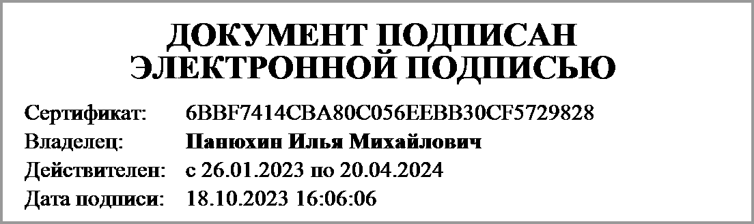 | Панюхин Илья Михайлович
 | (подпись) | (расшифровка подписи)
Руководитель планово- | 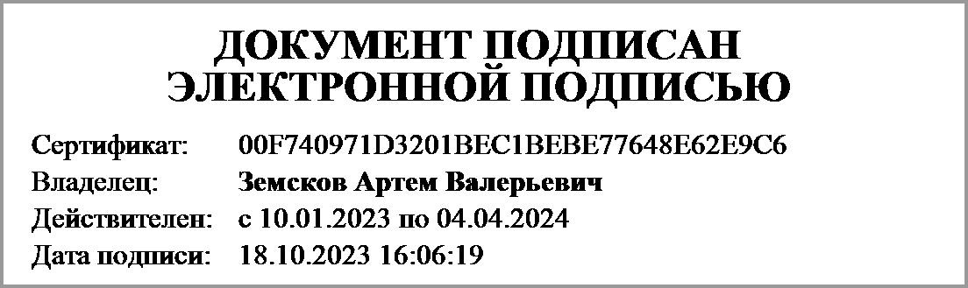 | Земсков Артем Валерьевич
экономической службы | (подпись) | (расшифровка подписи)
Главный | 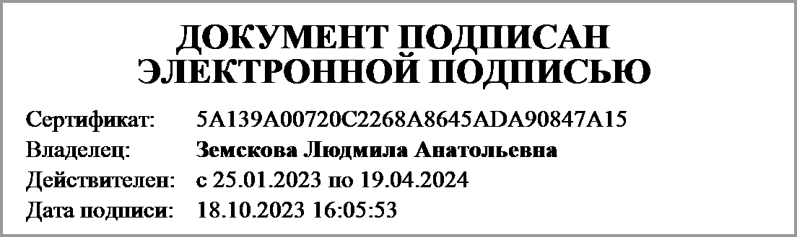 | Земскова Людмила Анатольевна
бухгалтер | (подпись) | (расшифровка подписи)

Централизованная бухгалтерия | ОГРН
 | ИНН
(наименование, местонахождение) | КПП

Руководитель |  | ___________________
(уполномоченное лицо) | (должность) | (подпись) | (расшифровка подписи)

Исполнитель |  | _________________
 | (должность) | (подпись) | (расшифровка подписи) | (телефон, e-mail)
"_____" _________________ 20 ____ г.
Документ подписан электронной подписью.
Главный бухгалтер(Земскова Людмила Анатольевна, Сертификат: 5A139A00720C2268A8645ADA90847A15, Действителен: с 25.01.2023 по 19.04.2024),Руководитель(Панюхин Илья Михайлович, Сертификат: 6BBF7414CBA80C056EEBB30CF5729828, Действителен: с 26.01.2023 по 20.04.2024),Руководитель финансово-экономической службы(Земсков Артем Валерьевич, Сертификат: 00F740971D3201BEC1BEBE77648E62E9C6, Действителен: с 10.01.2023 по 04.04.2024)

